Mortalidade induzida por infecção em SI: impactos na dinâmica epidêmica e padrões de informação espacial
Edney Cavalcanti dos Santos¹*
¹ Departamento de Computação, Universidade Federal Rural de Pernambuco
* edney.santos@ufrpe.br

Código: https://github.com/ed-cavalcanti/automatos-epidemiologia-2025.2

RESUMO
Modelos epidêmicos espacialmente explícitos revelam fenômenos que abordagens comportamentais bem-misturadas não conseguem capturar. Neste estudo, implementamos um modelo SI (Susceptible-Infected) com mortalidade induzida pela infecção como um autômato celular estocástico bidimensional (CA), no qual cada célula representa um indivíduo que pode ser suscetível (S), infectado (I) ou morto (D). Regras locais de transição codificam a infecção por contato com vizinhos infectados (probabilidade β = 0,3) e a morte induzida pela doença (probabilidade ρ ∈ {0,0, 0,3, 0,7}). Ao varia ρ, observamos três regimes qualitativamente distintos: (1) baixa mortalidade (ρ = 0,0) produz configurações homogêneas, com alta prevalência e baixa entropia (H_max = 0,995); (2) mortalidade intermediária (ρ = 0,3) apresenta complexidade transitória com rápido colapso epidêmico; (3) alta mortalidade (ρ = 0,7) gera padrões heterogêneos persistentes, com entropia residual elevada (H_mean = 0,235). Quantificamos a complexidade espacial por meio da entropia de Shannon e relacionamos os resultados à classificação de Wolfram do comportamento de autômatos celulares. A análise estabelece uma ponte entre a modelagem epidemiológica e a teoria da computação, onde o mesmo estrutura discreta que descreve a propagação de doenças também codifica portas lógicas, máquinas de registradores e medidas informacionais de complexidade algorítmica. Os resultados ilustram como a mortalidade induzida pela infecção, combinada com a estrutura espacial, altera fundamentalmente a conectividade populacional e a persistência da doença, com implicações para a compreenção tanto do controle epidêmico quanto da emergência de ordem versus caos em sistemas dinâmicos espacialmente estendidos.

Palavras-chave: autômatos celulares, epidemiologia, modelo SI, mortalidade induzida pela infecção, entropia de Shannon, classificação de Wolfram, dinâmica espacial.

- Introdução
Modelos matemáticos de doenças infecciosas têm, há muito tempo, se apoiado em abordagens comportamentais como as formulações SI, SIR e SEIR, que assumem populações bem-misturadas descritas por sistemas de equações diferenciais ordinárias (ODEs) [1], [2], [3]. Uma extensão natural desses modelos incorpora a mortalidade induzida pela doença, na qual indivíduos infectados apresentam uma taxa per capita adicional de morte μ > 0, modificando o número básico de preodução e potencialmente conduzindo a equilíbrios distintos ou à extinção populacional [4], [5], [6]. Em contextos epidemiológicos, a mortalidade induzida pela infecção é crucial para doenças com taxas significativas de letalidade, como a COVID-19, a influenza e diversas infecções zoonóticas [7].
Entretanto, modelos compartimentais baseados em ODEs negligenciam a heterogeneidade espacial, as interações locais e o papel da geografia na determinação de conclusões epidêmicas. Populações reais não são uniformimente misturadas; os indivíduos interagem com um conjunto finito de vizinhos, a transmissão depende da distância, e a disposição espacial de indivíduos suscetíveis e infectados influenciam profundamente a propagação da doença [8]. Ao longo das últimas duas décadas, os autômatos celulares (CA) emergiram como uma estrutura natural e computacionalmente eficiente para a modelagem de epidemias espacialmente explícitas [9], [10]. Em modelos epidêmicos baseados em CA, cada célula de uma grade representa um indivíduo, e regras locais de transição codificam a probabilidade de infecção com base no estado das células vizinhas. Apesar de sua simplicidade, tais modelos podem produzir fenômetos espaciais ricos, como frentes epidêmicas, manchas persistentes e dinâmicas complexas de extinção, que refletem características realistas da disseminação de doenças.
Para além de sua utilidade epidemiológica, os autômatos celulares possuem relevância profunda na teoria da computação e na ciência da informação. Autômatos celulares elementares podem ser universais de Turing [11], sugerindo que regras locais simples são capazes de gerar comportamentos arbitrariamente complexos. A classificação de Wolfram divide os CA em quatro classes com base no comportamento assintótico: Classe 1 (pontos fixos) Classe 2 (periódico), Classe 3 (caótico) e classe 4 (complexo) [11]. A relação entre a dinâmica dos CA e medidas da teoria da informação, como a entropia de Shannon e a complexidade de Kolmogorov, permanece uma fronteira ativa de pesquisa. Em particular, medidas de complexidade algorítmica e de compressibilidade têm sido utilizadas para caracterizar o “conteúdo informacional” de configurações de CA, relacionando aleatoriedade, formação de padrões e universalidade computacional [11], [12].
O presente estudo explora uma ponte entre esses dois domínios, a epidemiologia e a teoria da computação, por meio da implementação de um modelo de SI com mortalidade induzida pela infecção como um CA estocástico. Em vez de apenas agregar indicadores macroscópicos, como prevalência e mortes cumulativas, analisamos os padrões espaciais gerados pelo autômato e quantidicamos sua complexidade por meio da entropia de Shannon. A hipótese central é que a taxa de mortalidade ρ atua como um parâmetro de controle que desloca o CA entre regimes distintos de ordem, caracterizados por baixa entropia e configurações homogêneas, e de complexidade, associados a alta entropia e padrões heterogêneos. Nesse sentido, o mesmo modelo cumpre simultaneamente três propósitos.
- Epidemiológico: compreender como a estrutura espacial e a mortalidade induzida pela infecção alteram a persistência epidêmica e o colapso populacional;
- Computacional: demonstrar como parâmetros biológicos podem controlar a dinâmica emergente de um sistema de computação distribuído;
- Informacional: demonstrar como medidas de entropia e complexidade provenientes da física e da ciência da computação se aplicam a dinâmicas biológicas.

- Método
  - Modelo matemático e Espaço de Estado Discreto
O autômato celular é definido sobre uma grade bidimensional de tamanho $L x L$, na qual cada élula evolui de acordo com regras com regras locais estocásticas. Empregamos 3 estados:
- S (Susceptible) = 1
- I (Infected) = 2
- D (Dead) = 0
A grade é equipada com condições de contorno periódicas (topologia toroidal), de modo que as células nas bordas se conectam às células nas bordas opostas, eliminando artefados de fronteira.
Vizinhança: utiliza-se a vizinhança de Moore de raio 1, que inclui todas as oito células adjacentes mais a própria célula, totalizando uma vizinhança de 9 células. A cada passo de tempo, o restado de cada célula no instante $t$ determina seu estado no intante $t+1$ com base em seu estado atual e nos estados de seus viznhos.
  - Regras de transição
A cada passo de tempo discreto, todas as células são atualizadas de forma síncrona. A regra de atualização para cada célula é a seguinte:
Regra 1 (Suscetível para infectado):
Se a célula em $\left(i, j\right)$ é suscetível (estado 1), seja $k$ o número de vizinhos infectados. A célula torna-se infectada com pobabilidade igual a:
$$P_{infect}=1-{\left(1-β\right)}^{k}$$
Onde $β = 0.3$é a probabilidade de transmissão por contato. Caso contrário, permanece suscetível.
Regra 2 (Infectado para Morto)
Se a célula em $\left(i, j\right)$ é infectada (estado 2), ela morre, transitando para o estado 0, com probabilidade $ρ$, variada entre os experimentos. Caso não morra, permanece infectada:
Regra 3 (Células mortas):
Células mortas (estado 0) permanecem permanentemente mortas, constituindo um estado absorvente.
Implementação estocástica: em cada passo de atualização, números aleatórios uniformes independentes do intervalo [0, 1] são gerados para cada célula, e as transições ocorrem se o número aleatório for inferior ao limiar de probabilidade calculado.
  - Condições iniciais e parâmetros de simulação
A grade é inicializada com uma fração $p_{I\left(1\right)}= 1\%$ de células escolhidas aleatoriamente no estado infectado; todas as demais células são suscetíveis. Nenhuma célula está inicialmente morta.
Extensão da simulação: 300 passos de tempo
Parâmetros principais:
Tamanho da grade L = 100 (total de 10.000 indivíduos)
Taxa de transmissão: $β = 0,3$
Taxas de mortalidade testadas: $ρ ∈ \left\{0.0, 0.3, 0.7\right\}$
Semente: 42, para reprodutibilidade
Métricas coletadas em cada passo de tempo:
Número de células em cada estado $\left(S, I, D\right)$
Entropia de Shannon $H\left(t\right)$
Configuração espacial (armazenada para visualização)
  - Cálculo de entropia
Em cada passo de tempo $t$, calculamos a fração de células em cada estado:
$$p_{S}\left(t\right)=\frac{N_{S}\left(t\right)}{L^{2}}, p_{I}\left(t\right)=\frac{N_{I}\left(t\right)}{L^{2}}, p_{D}\left(t\right)=\frac{N_{D}\left(t\right)}{L^{2}}$$
Onde $N_{x}\left(t\right)$ é a contagem de células no estado $x$ no instante $t$.
A entropia de Shannon é então dada por:
$$H\left(t\right)= -\sum_{x ∈\left\{S,I,D\right\}}{P_{x}\left(t\right)\log_{2}{P_{x}(t)}}$$
Adotando-se a convenção de que $0 · log^{2}\left(0\right)= 0$. Essa entropia quantifica a incerteza ou diversidade no estado de uma célula escolhida aleatoriamente. Ela varia de $H = 0$, quando todas as células estão em um único estado, até $H = log^{2}\left(3\right)≈ 1,585 bits$, quando as células estão igualmente distribuídas entro os três estados.
  - Implementação computacional
O modelo foi implementado em Python, utilizando as bibliotecas Numpy 2.4.2 e Matplotlib 3.10.8. O núcleo da simulação emprega operações vetorizadas para atualizar toda a grade em uma única passagem, alcançando desempenho adequado para $L=100$ e $T=300$ em hardware desktop padrão. O código completo é fornecido como material suplementar.
- Resultados
  - Regime de Baixa Mortalidade (ρ = 0,0)
Na ausência de mortalidade induzida$(ρ = 0.0)$, o modelo SI sem estrutura espacial prevê a infecção total da população a uma taxa dependente do número básico de reprodução. No autômato celular, isso se traduz em rápida invasão espacial. As simulações (Figura 1, linha superior) mostram que, em $t = 50$, cerca de 90% da grade já está infectada; em $t = 100$, quase todo o sistema encontra-se no estado I; e, em $t = 200$, observa-se homogeneidade completa, com as 10.000 células infectadas.
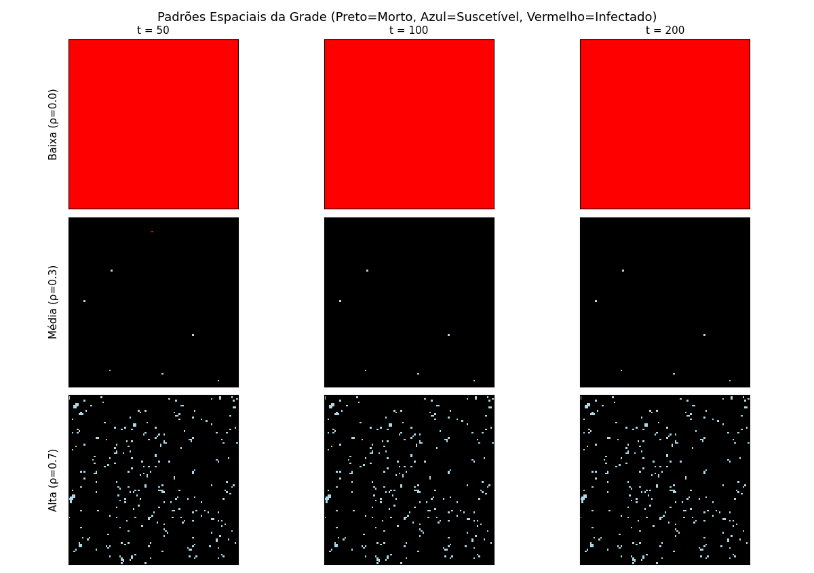
Figura 1: Padrões espaciais da grade celular (Preto = Morto, Azul = Suscetível, Vermelho = Infectado)
Quantitativamente (Tabela 1), a prevalência segue curva sigmoidal típica de crescimento logístico. O pico ocorre em $t = 23$, atingindo 100%, permanecendo nesse valor devido à ausência de recuperação ou morte. A entropia de Shannon (Figura 2) apresenta dinâmica característica: na fase inicial $(t = 0-10)$, cresce de $H ≈ 0,08$ para $H ≈ 0,69$, refletindo coexistência de estados durante a expansão da infecção; na transição $(t = 10-30)$, decai abruptamente para valores próximos de zero, acompanhando a homogeneização; e, no regime estacionário $(t > 30)$, mantém-se em $H ≈ 0$, indicando configuração totalmente uniforme.
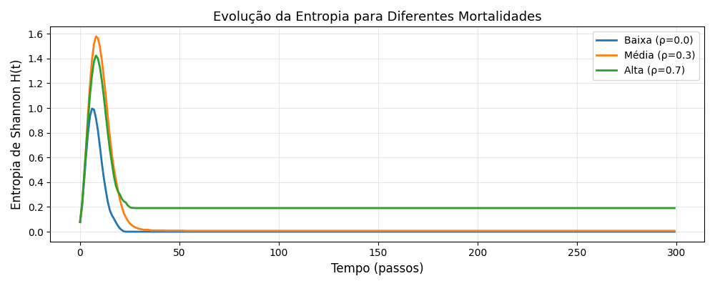
Figura 2: Evolução da Entropia de Shannon para Diferentes Taxas de Mortalidade
A entropia máxima é $H_max = 0,995 bits$(fase transitória), enquanto a média é $H_{mean} = 0,032 bits$, evidenciando predominância de estados altamente ordenados ao longo da simulação. Segundo a classificação de Wolfram, o regime corresponde à Classe 1, caracterizada por atrator de ponto fixo. O sistema converge rapidamente para a configuração estável “todas as células infectadas” e nela permanece indefinidamente, exibindo comportamento determinístico e complexidade algorítmica mínima, pois a configuração pode ser descrita por uma regra simples (e.g., matriz 100 × 100 com valor 2).
  - Regime de Mortalidade Intermediária (ρ = 0,3)
Quando a mortalidade induzida é intermediária (ρ = 0,3), a dinâmica sofre mudança qualitativa. A Figura 1 (linha central) mostra que, em t = 50, há mistura complexa de suscetíveis (azul), infectados (vermelho) e mortos (preto), com células mortas formando barreiras que fragmentam a paisagem e isolam bolsões de suscetíveis. Em t = 100, a infecção colapsa e predominam células mortas; em t = 200, cerca de 99,94% da grade está no estado D, com infecção praticamente inexistente.
Métrica | ρ = 0.0 | ρ = 0.3 | ρ = 0.7
Entropia (H) máxima | 0.995 | 1.578 1 | 1.424
Entropia (H) mínima | 0.000 | 0.000 | 0.200
Entropia (H) média | 0.032 | 0.072 | 0.235
Pico de prevalência (%) | 100.00 | 29.95 | 12.94
Pico de prevalência (%) | 23 | 8 | 8
Estado final S (%) | 0.00 | 0.06 | 2.93
Estado final I (%) | 100.00 | 0.00 | 0.00
Estado final D (%) | 0.00 | 99.94 | 97.07
Classe de Wolfram | Classe 1 | Classe 2–3 | Classe 2–3
Fenômeno principal | Invasão total | Colapso rápido | Heterogeneidade persistente
Tabela 1 - Resumo quantitativo dos resultados da simulação
Segundo a Tabela 1, a prevalência atinge pico de 29,95% em $t ≈ 8$, muito inferior ao caso $ρ = 0.0$, e a epidemia colapsa em $\sim 60$ passos. A mortalidade total alcança 99,94%, caracterizando quase extinção populacional. A entropia (Figura 2, linha laranja) exibe pico transitório pronunciado: na fase inicial $(t = 0 - 15)$, cresce até $H_{max} = 1,578 bits$, refletindo coexistência de S, I e D; na fase de colapso $(t = 15-100)$, decai com a dominância de D; e, para $t > 100$, estabiliza-se em $H_{mean} ≈ 0,072 bits$, indicando sobreviventes isolados.
Diferentemente de $ρ = 0,0$ (baixa entropia estável), este regime apresenta pico agudo seguido de rápido decaimento, assinatura de complexidade transitória típica de sistemas na fronteira entre ordem e caos [11]. Mecanisticamente, a morte rápida de infectados cria “lacunas” de células D que atuam como barreiras à transmissão. O agrupamento espacial, inicialmente favorável à propagação, torna-se desvantajoso ao fragmentar suscetíveis em aglomerados desconectados. Surge, assim, um efeito de Allee espacial efetivo: embora biologicamente suscetíveis, indivíduos remanescentes tornam-se isolados por barreiras de células mortas e não podem ser reinfectados por focos distantes.
  - Regime de Alta Mortalidade (ρ = 0,7)
Em alta mortalidade induzida $\left(ρ = 0,7\right)$, infectados morrem com probabilidade 0,7 por passo. A Figura 1 (linha inferior) mostra que, em $t = 50, 100 e 200$, a grade é dominada por células mortas (preto), com poucos suscetíveis isolados (branco), formando um mosaico heterogêneo aparentemente “congelado”. Conforme a Tabela 1, a prevalência máxima é 12,94% em $t ≈ 8$, a menor entre os regimes. O estado final é S = 2,93%, I = 0% e D = 97,07%. Embora a entropia máxima $\left(H_{max}= 1,424 bits\right)$ seja próxima à de $ρ = 0,3$, a entropia média é maior $(H_{mean} = 0,235 bits).$
A dinâmica da entropia (Figura 2, linha verde) difere do caso intermediário: após o pico inicial, não há decaimento monotônico para valores próximos de zero. Em vez disso, H estabiliza entre 0,20 – 0,30 bits ao longo do tempo, indicando persistência de heterogeneidade espacial e ausência de convergência para estado homogêneo ou periódico simples.
Mecanisticamente, a alta mortalidade impede que infectados transmitam a múltiplos vizinhos. A infecção é rapidamente eliminada, restando rede esparsa de células mortas e suscetíveis isolados. Diferentemente de $ρ = 0.3$, não há acumulação progressiva dominante, mas um equilíbrio precoce: os suscetíveis remanescentes estão espacialmente isolados e não podem ser reinfectados. O resultado é um mosaico aleatório de células mortas e suscetíveis, cuja proporção espacial sustenta entropia de Shannon moderada no longo prazo.
- Discussões
Os três regimes revelados por este modelo de autômato celular evidenciam um princípio fundamental: a mortalidade induzida pela infecção não é apenas uma redução passiva da densidade de transmissores, mas um agente ativo de reconfiguração da topologia populacional e da conectividade. Em modelos compartimentais tradicionais, o aumento da taxa de mortalidade μ simplesmente reduz a força de infecção e pode eliminar estados endêmicos. Aqui, a estrutura espacial introduz um mecanismo adicional: células mortas atuam como barreiras espaciais, fragmentando a paisagem e isolando subpopulações.
Esse fenômeno tem implicações diretas para epidemias reais. Em populações humanas, mortes causadas por doenças podem levar à despovoação regional, à ruptura de redes sociais e à fragmentação geográfica. O modelo de autômato celular sugere que tal fragmentação pode ser tão eficaz quanto quarentenas ou vacinação na redução da transmissão, porém por meio de um mecanismo estrutural passivo, e não de uma intervenção ativa. Além disso, o efeito de Allee espacial identificado neste estudo, no qual suscetíveis se tornam isolados por barreiras de células mortas apesar de manterem a suscetibilidade biológica, implica que estimativas ingênuas do potencial epidêmico baseadas em modelos bem misturados podem superestimar a persistência real da infecção em populações espacialmente heterogêneas.
Sob a perspectiva da saúde pública, a predominância do regime$ρ = 0.3$, caracterizado por colapso epidêmico rápido seguido de alta mortalidade e baixa prevalência final, sugere que taxas intermediárias de letalidade podem conduzir a epidemias autolimitadas em contextos espacialmente explícitos. Esse resultado é contraintuitivo, uma vez que, em modelos bem misturados, maior letalidade tende a acelerar o declínio da transmissão. O arcabouço de autômatos celulares aponta, assim, para uma fenomenologia mais rica do que aquela capturada por abordagens compartimentais homogêneas.
- Referências
[1] M. J. Keeling and P. Rohani, “Modeling Infectious Diseases in Humans and Animals,” 2008.
[2] F. Brauer, C. Castillo-Chavez, and Z. Feng, “Mathematical Models in Epidemiology,” vol. 69, 2019, doi: 10.1007/978-1-4939-9828-9.
[3] R. M. Anderson and R. M. May, “Infectious Diseases of Humans: Dynamics and Control,” Infectious Diseases of Humans, May 1991, doi: 10.1093/oso/9780198545996.001.0001.
[4] H. W. Hethcote, “The Mathematics of Infectious Diseases,” Review, vol. 42, no. 4, pp. 599–653, 2000, Accessed: Feb. 09, 2026. [Online]. Available: http://www.siam.org/journals/sirev/42-4/37190.htnil
[5] P. Van Den Driessche and J. Watmough, “Reproduction numbers and sub-threshold endemic equilibria for compartmental models of disease transmission,” Math. Biosci., vol. 180, no. 1–2, pp. 29–48, Nov. 2002, doi: 10.1016/S0025-5564(02)00108-6.
[6] H. R. Thieme, “Mathematics in Population Biology,” Mathematics in Population Biology, pp. 1–543, Jan. 2018, doi: 10.2307/j.ctv301f9v.
[7] N. H. L. Leung, C. Xu, D. K. M. Ip, and B. J. Cowling, “Review Article: The Fraction of Influenza Virus Infections That Are Asymptomatic: A Systematic Review and Meta-analysis,” Epidemiology, vol. 26, no. 6, pp. 862–872, Oct. 2015, doi: 10.1097/EDE.0000000000000340.
[8] S. Riley, “Large-scale spatial-transmission models of infectious disease,” Science, vol. 316, no. 5829, pp. 1298–1301, Jun. 2007, doi: 10.1126/science.1134695.
[9] S. H. White, A. Martín Del Rey, and G. Rodríguez Sánchez, “Modeling epidemics using cellular automata”, doi: 10.1016/j.amc.2006.06.126.
[10] G. Ch Sirakoulis, I. Karafyllidis, and A. Thanailakis, “A cellular automaton model for the effects of population movement and vaccination on epidemic propagation,” Ecol. Modell., vol. 133, no. 0000, pp. 209–223, 2000, Accessed: Feb. 09, 2026. [Online]. Available: www.elsevier.com/locate/ecolmodel
[11] S. Wolfram, “A New Kind of Science,” Stephen Wolfram Writings, May 2017.
[12] J.-P. Delahaye and H. Zenil, “Numerical Evaluation of Algorithmic Complexity for Short Strings: A Glance into the Innermost Structure of Randomness,” Appl. Math. Comput., vol. 219, no. 1, pp. 63–77, Oct. 2011, Accessed: Feb. 09, 2026. [Online]. Available: http://arxiv.org/abs/1101.4795

